Jak wycofać wniosek o dofinansowanie obniżenia opłaty za pobyt dziecka w żłobku, klubie dziecięcym lub u dziennego opiekuna

Jeśli chcesz wycofać wniosek o dofinansowanie obniżenia opłaty za pobyt dziecka w żłobku, klubie dziecięcym lub u dziennego opiekuna, zaloguj się do swojego konta na PUE ZUS, a następnie:
- przejdź do zakładki [Ubezpieczony] lub [Świadczeniobiorca], jeśli składałeś wniosek jako rodzic, osoba sprawująca pieczę nad dzieckiem, opiekun prawny, opiekun faktyczny, inna osoba, której sąd powierzył sprawowanie opieki nad dzieckiem
- przejdź do zakładki [Ogólny], jeśli składałeś wniosek jako dyrektor placówki opiekuńczo-wychowawczej, regionalnej placówki opiekuńczo-terapeutycznej, interwencyjnego ośrodka preadopcyjnego
Jeśli złożyłeś wniosek o dofinansowanie (wniosek rodzica DZ-R, wniosek opiekuna DZ-O, wniosek dyrektora placówki DZ-D), to informacje znajdziesz w zakładce [Dofinansowanie do żłobka > [Szczegóły Twoich wniosków].
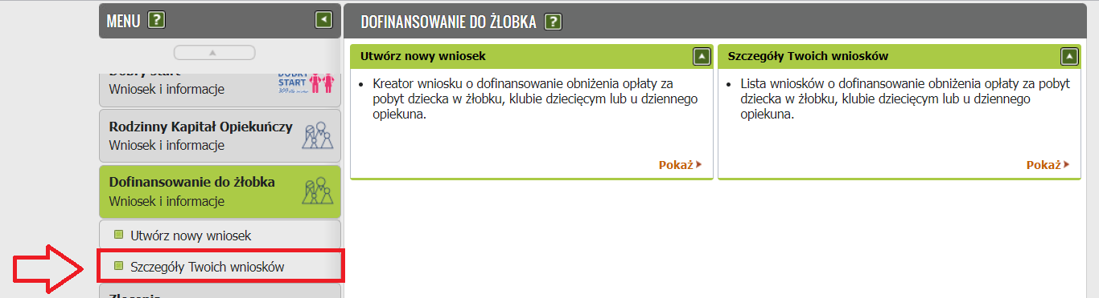

Możesz tu złożyć wnioski:
- DZ-WYC – jeśli chcesz wycofać wniosek o dofinansowanie (dla rodziców, osób sprawujących pieczę nad dzieckiem, opiekunów prawnych, opiekunów faktycznych, innych osób, którym sąd powierzył sprawowanie opieki nad dzieckiem),
- DZ-D-WYC – jeśli chcesz wycofać wniosek o dofinansowanie (dla dyrektorów placówek opiekuńczo-wychowawczych, opiekuńczo-terapeutycznych, interwencyjnych ośrodków preadopcyjnych).

Ważne!
- Wnioski DZ-WYC i DZ-D-WYC możesz wypełnić tylko z zakładki [Dofinansowanie do żłobka] > [Szczegóły Twoich wniosków]. Wnioski nie są dostępne z zakładek: [Dokumenty robocze] oraz [Katalog usług].

- Wniosek DZ-WYC i DZ-D-WYC musisz wypełnić dla każdego dziecka oddzielnie! Jeżeli chcesz wycofać wniosek np. dla dwojga dzieci, musisz wypełnić dwa odrębne wnioski, każdy dla dziecka, którego wycofanie dotyczy.

Jeśli jesteś rodzicem, osobą sprawującą pieczę nad dzieckiem, opiekunem prawnym, opiekunem faktycznym, inną osobą, której sąd powierzył sprawowanie opieki nad dzieckiem i chcesz wycofać wniosek o dofinansowanie obniżenia opłaty za pobyt dziecka w żłobku, klubie dziecięcym lub u dziennego opiekuna wypełnij formularz DZ-WYC.

- W widoku [Szczegóły Twoich wniosków], w zakładce [Wnioski] zaznacz wniosek, który chcesz wycofać. Kliknij [Szczegóły].
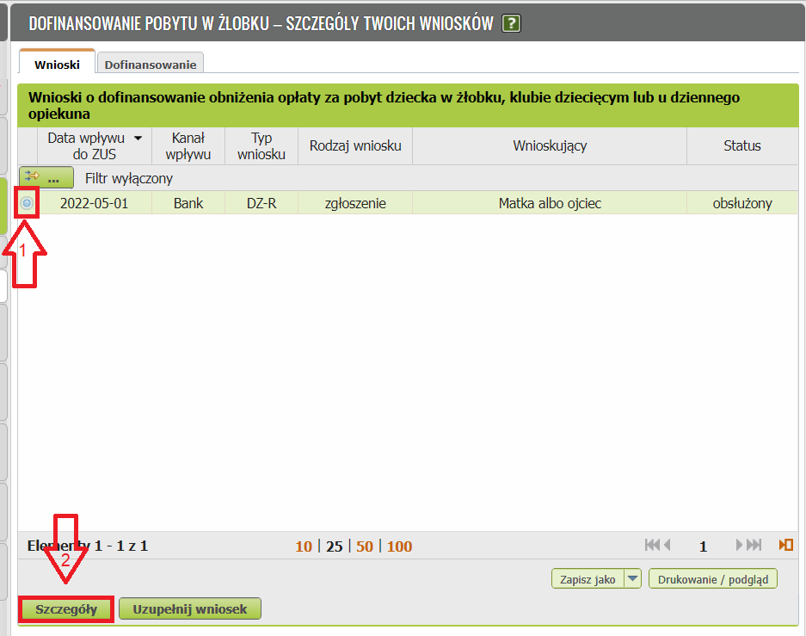

- Na liście dzieci, które wskazałeś we wniosku o świadczenie, zaznacz dziecko, dla którego chcesz wycofać wniosek. Kliknij [Wycofanie wniosku].
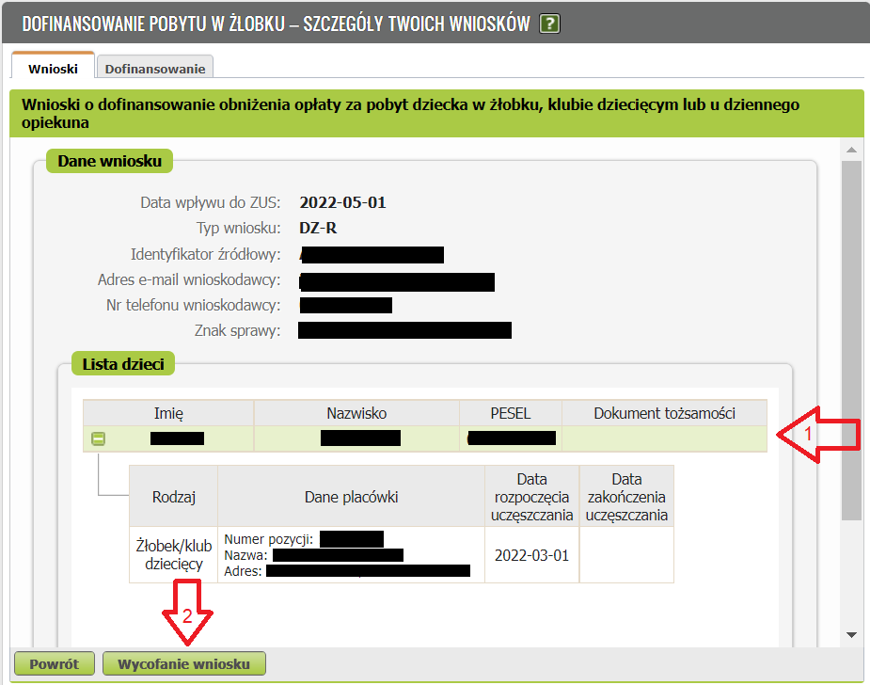
Pojawi się formularz wniosku DZ-WYC. Będzie częściowo wypełniony Twoimi danymi pobranymi z profilu PUE ZUS. Podaj swój adres zamieszkania:
- nazwę państwa,
- województwo, powiat, gminę – tylko jeśli mieszkasz w Polsce,
- kod pocztowy,
- miejscowość,
- ulicę,
- numer domu,
- numer lokalu.

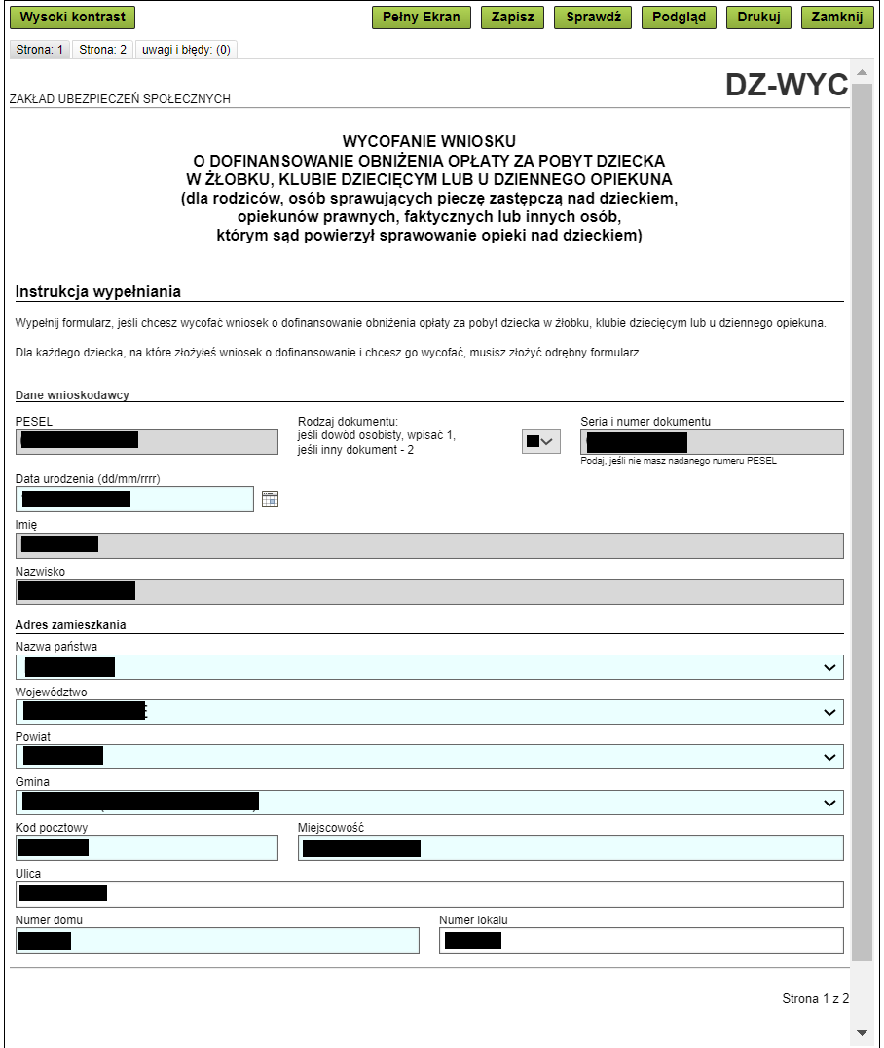

Na stronie 2, w sekcji [Dane wniosku] musisz podać:
- datę złożenia wniosku o dofinansowanie obniżenia opłaty za pobyt dziecka w żłobku, klubie dziecięcym lub u dziennego opiekuna,
- kto złożył wniosek: rodzic, osoba sprawująca pieczę nad dzieckiem, opiekun faktyczny, opiekun prawny, inna osoba, której sąd powierzył sprawowanie opieki nad dzieckiem.

Ważne!
Te dane pobiorą się automatycznie z wniosku o dofinansowanie, który do nas wysłałeś. Sprawdź, czy dane są poprawne. Możesz je edytować.
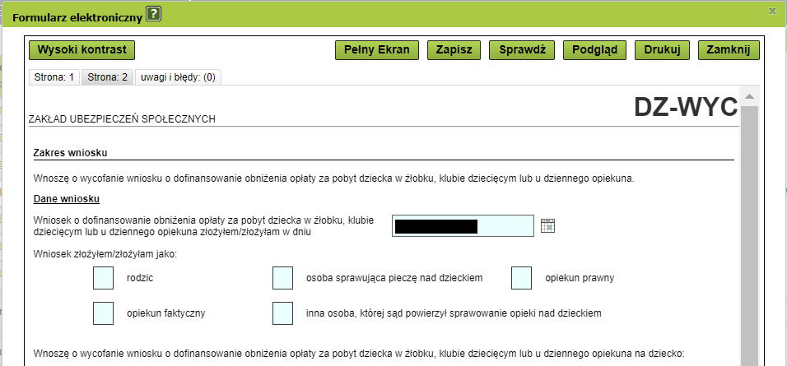

W sekcji [Dane dziecka] automatycznie uzupełnią się dane dziecka, które wcześniej wskazałeś. Sprawdź, czy dane są poprawne. Możesz je edytować.
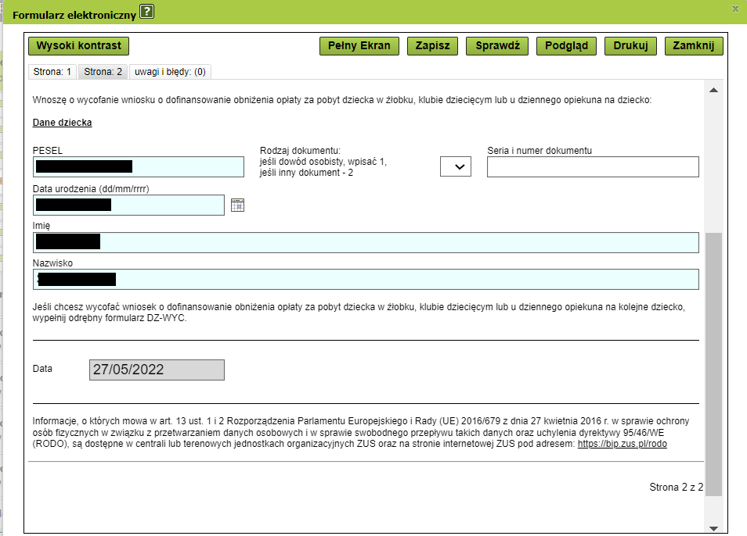

- Wybierz przycisk [Sprawdź]. System podpowie Ci, czy uzupełniłeś wszystkie wymagane pola. Jeśli poprawnie wypełniłeś wniosek – zapisz go. Następnie zamknij formularz.
- Wyślij wniosek.
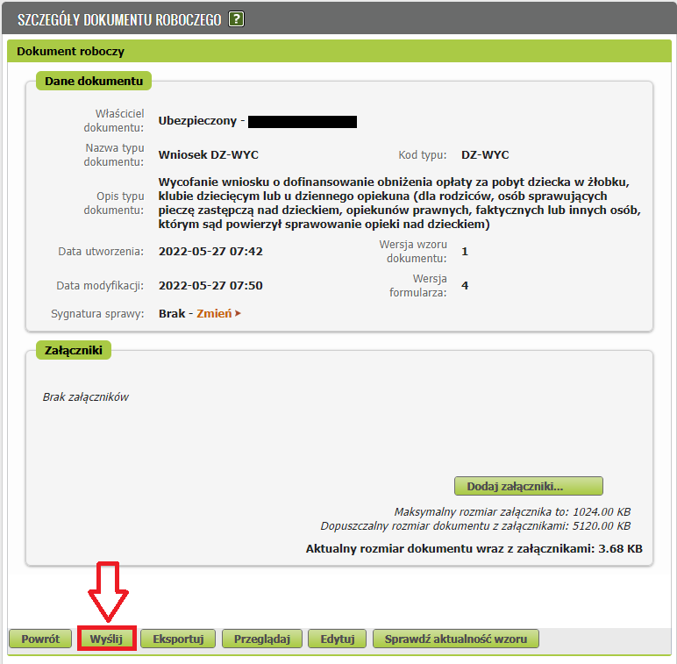
- Podpisz wniosek.
Wniosek możesz podpisać elektronicznie za pomocą:
- profilu PUE,
- kwalifikowanego podpisu elektronicznego,
- podpisu zaufanego (PZ ePUAP),
- podpisu osobistego (e-dowodu).
Podpis profilem PUE – jeśli wybierzesz ten sposób podpisania wniosku, nie musisz podawać żadnych dodatkowych danych. Wystarczy, że jesteś zalogowany do swojego profilu na PUE ZUS.
Podpis kwalifikowany wydają centra certyfikacji. Jest to usługa płatna. Jej koszt zależy m.in. od okresu ważności, na jaki zostaje wydany certyfikat.
Profil zaufany jest bezpłatny. Aby go uzyskać, złóż wniosek o profil na stronie internetowej www.pz.gov.pl. Następnie potwierdź swoją tożsamość za pośrednictwem bankowości elektronicznej, e-dowodu, podczas rozmowy wideo z urzędnikiem bądź osobiście w placówce ZUS albo w urzędzie miasta lub gminy.
Podpis osobisty (e-dowód) możesz uzyskać bezpłatnie. Gdy będziesz składać wniosek o nowy dowód osobisty, wskaż, że chcesz mieć taki podpis. Certyfikat podpisu osobistego znajdzie się w e-dowodzie. Aby korzystać z podpisu osobistego, musisz mieć czytnik NFC do e-dowodu oraz zainstalować na swoim komputerze odpowiednie oprogramowanie.

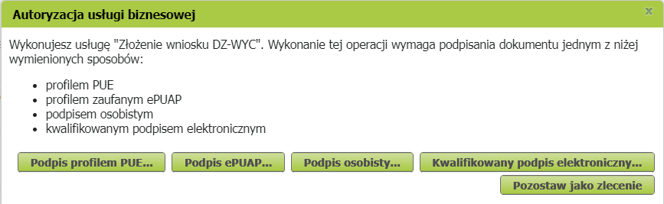

Ważne!
Wniosek DZ-WYC musisz wypełnić dla każdego dziecka oddzielnie! Jeżeli chcesz wycofać wniosek np. dla dwojga dzieci, musisz wypełnić dwa odrębne wnioski, każdy dla dziecka, którego wycofanie dotyczy.

Jeśli jesteś dyrektorem placówki opiekuńczo-wychowawczej, regionalnej placówki opiekuńczo-terapeutycznej lub interwencyjnego ośrodka preadopcyjnego i chcesz wycofać wniosek o dofinansowanie obniżenia opłaty za pobyt dziecka w żłobku, klubie dziecięcym lub u dziennego opiekuna wypełnij formularz DZ-D-WYC.

- W widoku [Szczegóły Twoich wniosków], w zakładce [Wnioski] zaznacz wniosek, który chcesz wycofać. Kliknij [Szczegóły].

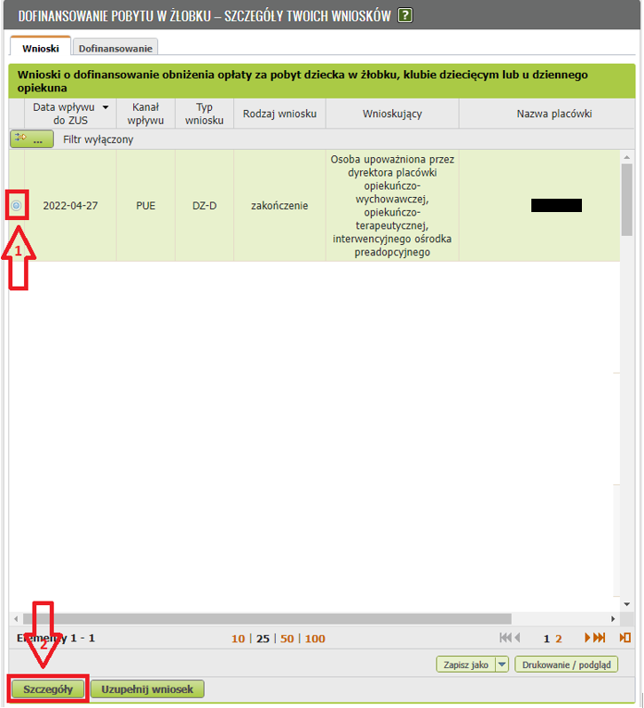

- Na liście dzieci, które wskazałeś we wniosku o świadczenie, zaznacz dziecko, dla którego chcesz wycofać wniosek. Kliknij [Wycofanie wniosku].
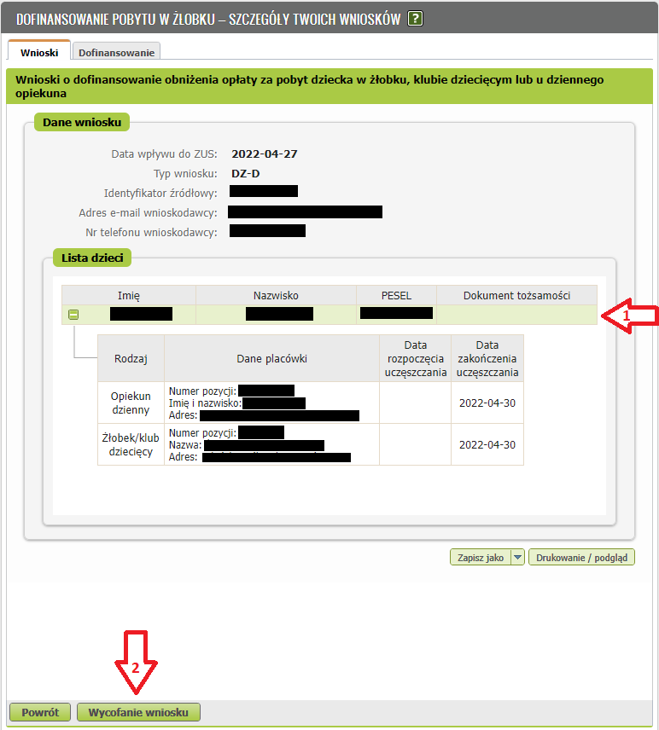
Pojawi się formularz wniosku DZ-D-WYC. Będzie częściowo wypełniony Twoimi danymi pobranymi z profilu PUE ZUS. Uzupełnij adres siedziby placówki o województwo, powiat, gminę.
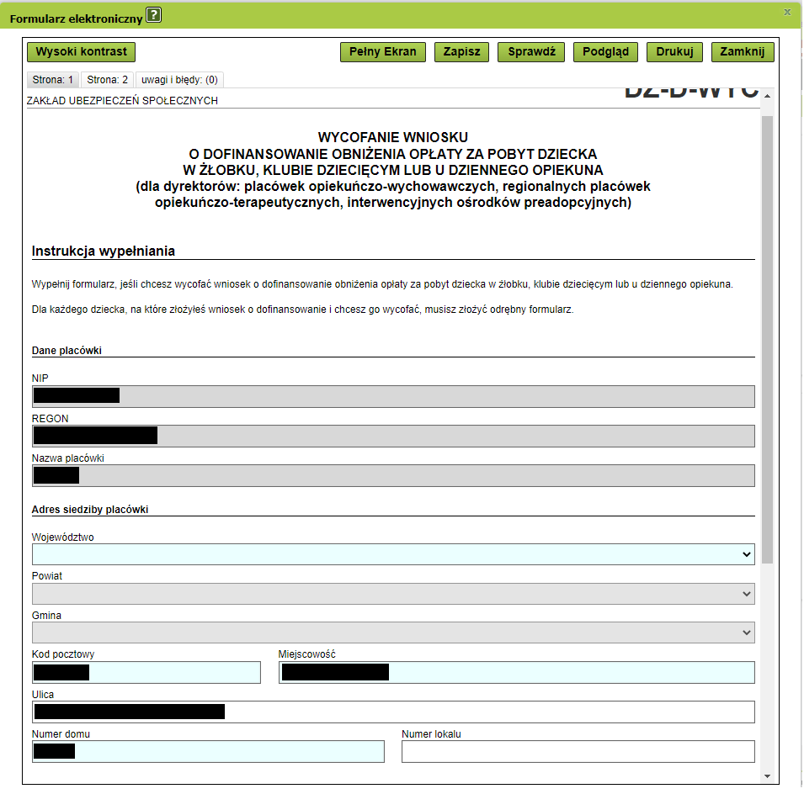
Na stronie 1, w sekcji [Dane dyrektora placówki] pojawią się dane osoby z profilu której składany jest wniosek.
Pamiętaj! Jeśli wypełniasz ten wniosek, jako osoba upoważniona przez Dyrektora placówki, w tym miejscu podaj dane Dyrektora placówki, w imieniu którego wypełniasz ten formularz.
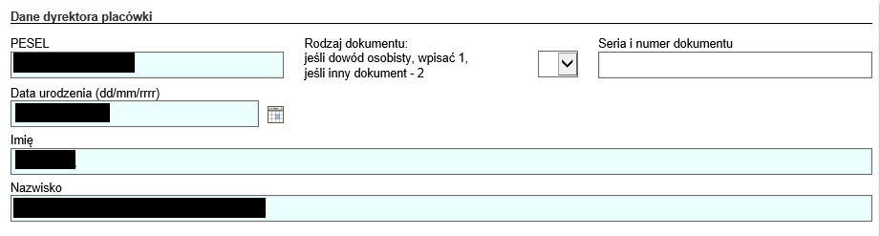

Na stronie 2, w sekcji [Dane dziecka] automatycznie uzupełnią się dane dziecka, które wcześniej wskazałeś. Sprawdź, czy dane są poprawne. Możesz je edytować.

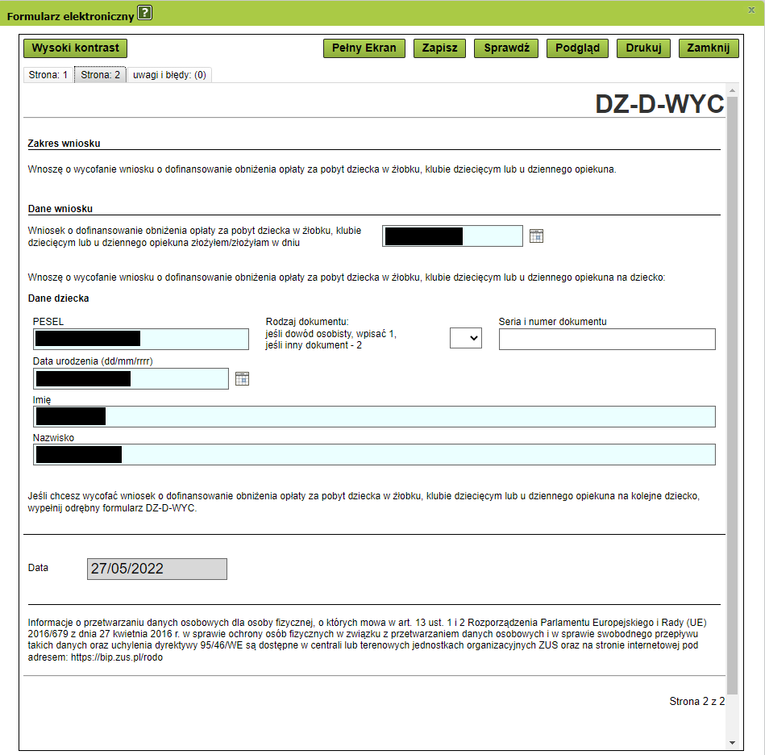
Ważne!
Te dane pobiorą się automatycznie z wniosku o świadczenie wychowawcze, który do nas wysłałeś. Sprawdź, czy są one poprawne. Możesz je edytować.

- Wybierz przycisk [Sprawdź]. System podpowie Ci, czy uzupełniłeś wszystkie wymagane pola. Jeśli poprawnie wypełniłeś wniosek – zapisz go. Następnie zamknij formularz.
- Wyślij wniosek.
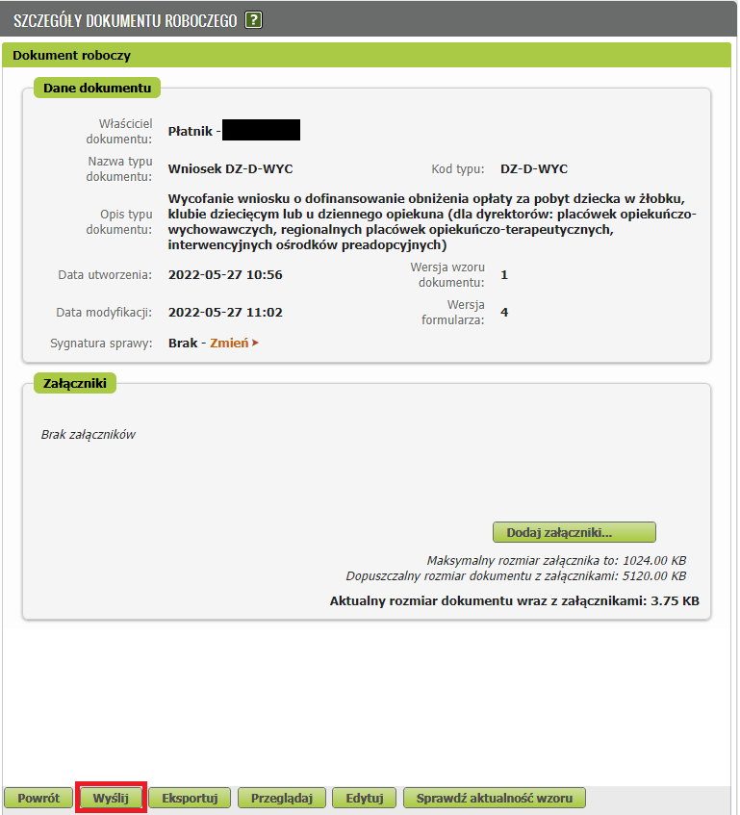

- Podpisz wniosek.
Wniosek możesz podpisać elektronicznie za pomocą:
- profilu PUE,
- kwalifikowanego podpisu elektronicznego,
- podpisu zaufanego (PZ ePUAP),
- podpisu osobistego (e-dowodu).
Podpis profilem PUE – jeśli wybierzesz ten sposób podpisania wniosku, nie musisz podawać żadnych dodatkowych danych. Wystarczy, że jesteś zalogowany do swojego profilu na PUE ZUS.
Podpis kwalifikowany wydają centra certyfikacji. Jest to usługa płatna. Jej koszt zależy m.in. od okresu ważności, na jaki zostaje wydany certyfikat.
Profil zaufany jest bezpłatny. Aby go uzyskać, złóż wniosek o profil na stronie internetowej www.pz.gov.pl. Następnie potwierdź swoją tożsamość za pośrednictwem bankowości elektronicznej, e-dowodu, podczas rozmowy wideo z urzędnikiem bądź osobiście w placówce ZUS albo w urzędzie miasta lub gminy.
Podpis osobisty (e-dowód) możesz uzyskać bezpłatnie. Gdy będziesz składać wniosek o nowy dowód osobisty, wskaż, że chcesz mieć taki podpis. Certyfikat podpisu osobistego znajdzie się w e-dowodzie. Aby korzystać z podpisu osobistego, musisz mieć czytnik NFC do e-dowodu oraz zainstalować na swoim komputerze odpowiednie oprogramowanie.
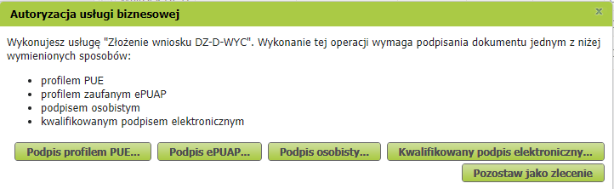

Ważne!
Wniosek DZ-D-WYC musisz wypełnić dla każdego dziecka oddzielnie! Jeżeli chcesz wycofać wniosek np. dla dwojga dzieci, musisz wypełnić dwa odrębne wnioski, każdy dla dziecka, którego wycofanie dotyczy.

